Рух тіла під дією сили тяжіння
Траєкторія руху м’яча, кинутого вертикально вниз або вгору, – пряма.
З певної висоти тіло можуть кидати і в горизонтальному напрямку – траєкторією руху снаряду буде вітка параболи.
Струмінь води, випущений під кутом до горизонту, теж опише частину параболи.
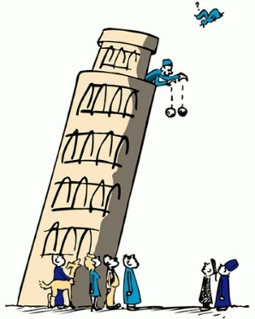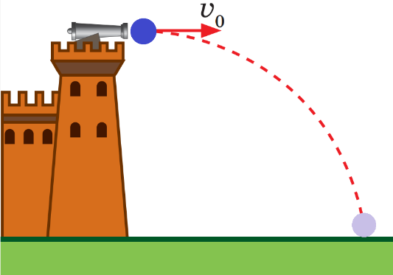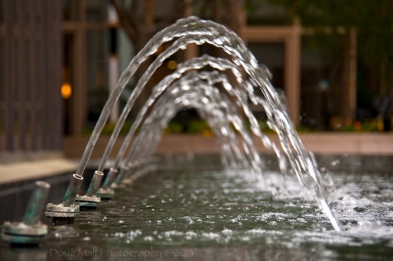
Під дією якої сили відбуваються рухи всіх цих тіл? (Рухи всіх цих тіл відбуваються тільки під дією сили тяжіння, тобто маємо справу з вільним падінням)
Чому ж ці рухи так відрізняються? (Причина – в різних початкових умовах)
Як дані рухи охарактеризувати?
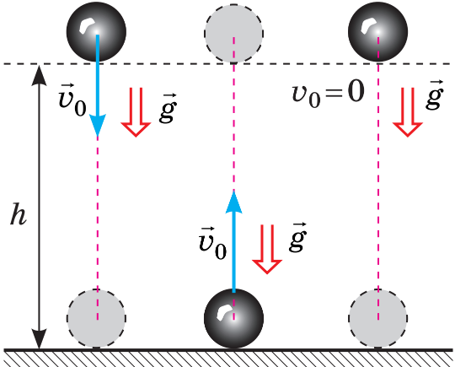
1. Рух тіла, кинутого вертикально
Рух тіла, кинутого вертикально вгору або вниз, – це рівноприскорений прямолінійний рух із прискоренням, що дорівнює прискоренню вільного падіння: $\vec{a}=\vec{g}$

Щоб математично описати рух тіла, кинутого вертикально вгору або вниз (вільне падіння тіла), скористаємося формулами залежності швидкості, переміщення та координати від часу для рівноприскореного прямолінійного руху.
Підійдемо до запису формул, які описують вільне падіння, «технічно».

Назва формули | Рівноприскорений рух уздовж осі OX | Вільне падіння уздовж осі OY
Рівняння залежності проекції швидкості від часу | $$v_{x}=v_{0x}+a_{x}t$$ | $$v_{y}=v_{0y}+g_{y}t$$
Рівняння залежності проекції переміщення від часу | $$s_{x}=v_{0x}t+\frac{a_{x}}{2}t^{2}$$ | $$s_{y}=h_{y}=v_{0y}t+\frac{g_{y}}{2}t^{2}$$
Формула, яка виражає геометричний зміст переміщення | $$s_{x}=\frac{v_{0x}+v_{x}}{2}∙t$$ | $$s_{y}=h_{y}=\frac{v_{0y}+v_{y}}{2}∙t$$
Формула для розрахунку проекції переміщення, якщо невідомий час руху тіла | $$s_{x}=\frac{{v_{x}}^{2}-{v_{0x}}^{2}}{{2a}_{x}}$$ | $$s_{y}=h_{y}=\frac{{v_{y}}^{2}-{v_{0y}}^{2}}{2g_{y}}$$
Рівняння координати | $$x=x_{0}+v_{0x}t+\frac{a_{x}}{2}t^{2}$$ | $$y=y_{0}+v_{0y}t+\frac{g_{y}}{2}t^{2}$$

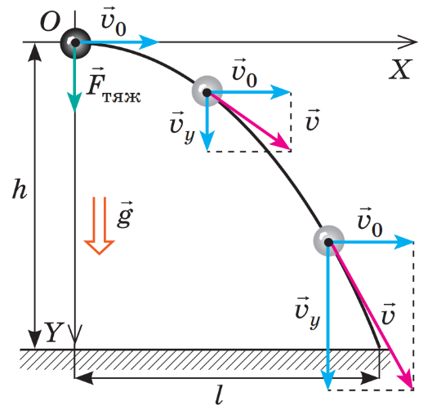
2. Рух тіла, кинутого горизонтально
Рух тіла, кинутого горизонтально, складається з двох рухів:
1) рівномірного – уздовж осі OX зі швидкістю ${\vec{υ}}_{0}$
2) рівноприскореного – уздовж осі OY без початкової швидкості та з прискоренням $\vec{g}$

Уздовж осі OX тіло рухається рівномірно, тому швидкість v_{x} руху тіла є незмінною і дорівнює початковій швидкості v₀, а дальність l польоту тіла за час t дорівнює добутку початкової швидкості v₀ і часу t руху тіла:
$$v_{x}=v_{0}; l=v_{0}t$$

Уздовж осі OY тіло вільно падає, тому швидкість його руху та висоту падіння визначимо за формулами:
$$v_{y}=v_{0y}+g_{y}t; h_{y}=v_{0y}t+\frac{g_{y}}{2}t^{2}$$
$$v_{0y}=0; g_{y}=g; h_{y}=h$$
$$v_{y}=gt; h=\frac{gt^{2}}{2}$$
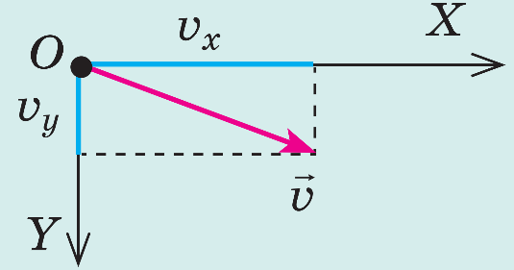
Модуль швидкості руху тіла в довільній точці траєкторії обчислимо, скориставшись теоремою Піфагора:
$$v=\sqrt{{v_{x}}^{2}+{v_{y}}^{2}}$$
$$v=\sqrt{{v_{0}}^{2}+g^{2}t^{2}}$$
Розвязування задач
1. Снаряд зенітної гармати, випущений вертикально вгору із швидкістю 800 м/с, досяг цілі через 6 с. На якій висоті перебував літак противника і яка швидкість снаряда в момент досягання цілі?
Дано:  $$v_{0}=800\frac{м}{с}$$  $$t=6 с$$  $$g=10\frac{м}{с^{2}}$$ | 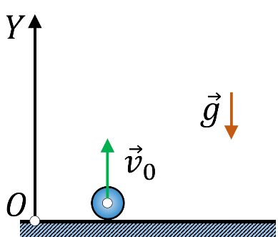  Розв’язання  $$h_{y}=v_{0y}t+\frac{g_{y}}{2}t^{2}$$  $$h_{y}=h; v_{0y}=v_{0}; g_{y}=-g$$  $$h=v_{0}t-\frac{g}{2}t^{2}$$  $$\left[h\right]=\frac{м}{с}∙с-\frac{м}{с^{2}}∙с^{2}=м$$  $$h=800∙6-\frac{10}{2}∙6^{2}=4800-180=4620 (м)$$  $$v_{y}=v_{0y}+g_{y}t$$  $$v_{0y}=v_{0}; g_{y}=-g$$  $$v_{y}=v_{0}-gt$$  $$\left[v_{y}\right]=\frac{м}{с}-\frac{м}{с^{2}}∙с=\frac{м}{с}$$  $$v_{y}=800-6∙10=740 \left(\frac{м}{с}\right)$$  Відповідь: $h=4620 м; v=740 \frac{м}{с}.$
$$h - ?$$
$$v - ?$$

2. Куля впала на землю з висоти 100 м. Знайдіть час падіння та швидкість кулі в момент удару.
Дано:  $$h=100 м$$  $$v_{0}=0$$  $$g=10\frac{м}{с^{2}}$$ | 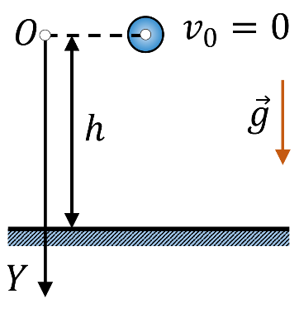  Розв’язання  $$h_{y}=v_{0y}t+\frac{g_{y}}{2}t^{2}$$  $$h_{y}=h; v_{0y}=0; g_{y}=g$$  $$h=\frac{g}{2}t^{2} => t=\sqrt{\frac{2h}{g}}$$  $$\left[t\right]=\sqrt{\frac{м}{\frac{м}{с^{2}}}}=\sqrt{с^{2}}=с$$  $$t=\sqrt{\frac{2∙100}{10}}=\sqrt{20}≈4,5 (с)$$  $$v_{y}=v_{0y}+g_{y}t; v_{0y}=0; g_{y}=g$$  $$v_{y}=gt; \left[v_{y}\right]=\frac{м}{с^{2}}∙с=\frac{м}{с}$$  $$v_{y}=10∙4,5=45 \left(\frac{м}{с}\right)$$  Відповідь: $t≈4,5 с;v=45 \frac{м}{с}.$
$$t - ?$$
$$v - ?$$
3. Струмінь води з брандспойта, спрямовано вертикально вгору, досягнув висоти 16,2 м. З якою швидкістю вилітає вода з брандспойта?
Дано:  $$h=16,2 м$$  $$v=0$$  $$g=10\frac{м}{с^{2}}$$ | Розв’язання  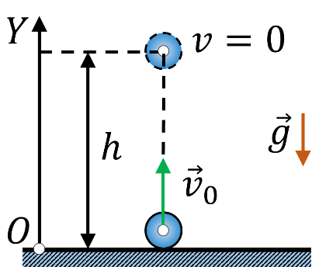  $$h_{y}=\frac{{v_{y}}^{2}-{v_{0y}}^{2}}{2g_{y}}$$  $$h_{y}=h; v_{0y}=v_{0};$$  $$v_{y}=0; g_{y}=-g$$  $$h=\frac{-{v_{0}}^{2}}{-2g}=\frac{{v_{0}}^{2}}{2g}$$  $${v_{0}}^{2}=2gh => v_{0}=\sqrt{2gh}$$  $$\left[v_{0}\right]=\sqrt{\frac{м}{с^{2}}∙м}=\frac{м}{с}$$  $$v_{0}=\sqrt{2∙10∙16,2}=\sqrt{324}=18 \left(\frac{м}{с}\right)$$  Відповідь: $v_{0}=18 \frac{м}{с}.$
$$v_{0} - ?$$

4. Камінь вільно падає з висоти 320 м. Який шлях він подолає за останні 2 с падіння?
Дано:  $$h=320 м$$  $$∆t=2 с$$  $$v_{0}=0$$  $$g=10\frac{м}{с^{2}}$$ | Розв’язання  $$h_{y}=v_{0y}t+\frac{g_{y}}{2}t^{2}$$  $$h_{y}=h; v_{0y}=0; g_{y}=g$$  $$h=\frac{g}{2}t^{2} => t=\sqrt{\frac{2h}{g}}$$  $$h^{'}=\frac{g}{2}{(t-∆t)}^{2}$$  $$∆h=h-h'$$  $$∆h=h-\frac{g}{2}{\left(\sqrt{\frac{2h}{g}}-∆t\right)}^{2}$$  $$\left[∆h\right]=м-\frac{м}{с^{2}}∙{\left(\sqrt{\frac{м}{\frac{м}{с^{2}}}}-с\right)}^{2}=м-\frac{м}{с^{2}}∙с^{2}=м$$  $$∆h=320-\frac{10}{2}∙{\left(\sqrt{\frac{2∙320}{10}}-2\right)}^{2}=320-5∙{\left(6\right)}^{2}=140 (м)$$  Відповідь: $∆h=140 м.$
$$∆h - ?$$

Дати відповіді на питання:
1. Запишіть рівняння руху тіла під дією сили тяжіння в загальному вигляді.
2. Якою є траєкторія руху тіла, кинутого вертикально? горизонтально?
3. Як для тіла, кинутого горизонтально, визначити дальність польоту? висоту падіння? модуль швидкості руху тіла в будь-якій точці траєкторії?

Домашнє завдання
Опрацювати § 34, Вправа № 34 (1, 3)

